彰化縣立和美高中多元評量作品: 搶救身材大作戰
109 學年度 第 學期 數學 領域 設計者：楊暐暘
教學主題：比與比例式 學習領域 數學
教學對象 七年級 教學時間 一節課
評量活動
目標 學生能嘗試用比例方法尋找答案，並能詳細說明解題過程。
相對應
能力指標 N-4-03 能理解比例關係.連比.正比.反比的意義，並解決生活中的問題
教學準備與教材教具運用
翰林版第二冊第四章
作業檢核與評
量方式(比例) 發表 60％、作業 40％
教學活動 評量活動（含基準與規準）
(教學步驟與內容)
黃金比例
「黃金比例」的歷史可以回溯到古希臘時
代，當時的人們發現，如果把一條線段分成長短兩段，而且「全段長：長段長＝長段長：短段長」的話，這種分割方式叫做「黃金分割」，而分割出來的兩線段長的比，就叫做「黃金比例」。
身材的黃金比例
在人體軀幹與身高的比例上，肚臍是理想的黃金分割點，軀幹長度（腳底到肚臍）與身高的比值愈接近 0.618 愈給與人一種美的感覺。
活動一
如果有一位女生的身高為 158 公分，軀幹長度和身高的比值為 0.60，她如果想讓自己的比例看起來好看一些，可不可以建議她穿高跟鞋來改善身材比例呢？可以的話，應該穿多高的高跟鞋來改善身材比例呢？

活動二
測量自己的軀幹長度和身高，並求出比值，根據此比值，提出改善自己身材比例的建議。
自己的軀幹長度= cm，身高= cm
改善自己身材比例的建議:
基準一：
1.能回答是可以穿高跟鞋來改善身材比例
2.能正確算出高跟鞋的高度

評量規準：
0 分
空白或回答「不可以」
1 分
回答「可以」，但是高跟鞋的高度寫錯2 分回答「可以」，能寫出高跟鞋的高度(缺計算過程)
3 分
回答「可以」，能寫出高跟鞋的高度和計算過程
基準二：
1.能正確算出軀幹長度和身高的比值
2.能正確算出改善身材的高跟鞋高度。
評量規準：
0 分
空白或不會求比值。
1 分
能寫出求比值的算式，但是答案算錯
2 分
能寫出高跟鞋的高度(缺計算過程)
3 分
能寫出高跟鞋的高度和計算過程學習單：搶救身材大作戰
黃金比例
「黃金比例」的歷史可以回溯到古希臘時代，當時的人們發現，如果把一條線段分成長短兩段，而且「全段長：長段長＝長段長：短段長」的話，這種分割方式叫做「黃金分割」，而分割出來的兩線段長的比，就叫做「黃金比例」。
身材的黃金比例
在人體軀幹與身高的比例上，肚臍是理想的黃金分割點，軀幹長度（腳底到肚臍）與身高的比
值愈接近 0.618 愈給與人一種美的感覺。

五、實施情形說明。
學生們熱烈討論反而更獲得應有的知識
他們上課興趣更加濃厚更有參與感
討論的範圍更廣更有趣
能有效找出迷惑之處
六、評量成果（簡單說明，並附學生作品至少十件，文字作品可用影印，其他作品可以照片或光碟呈現）。
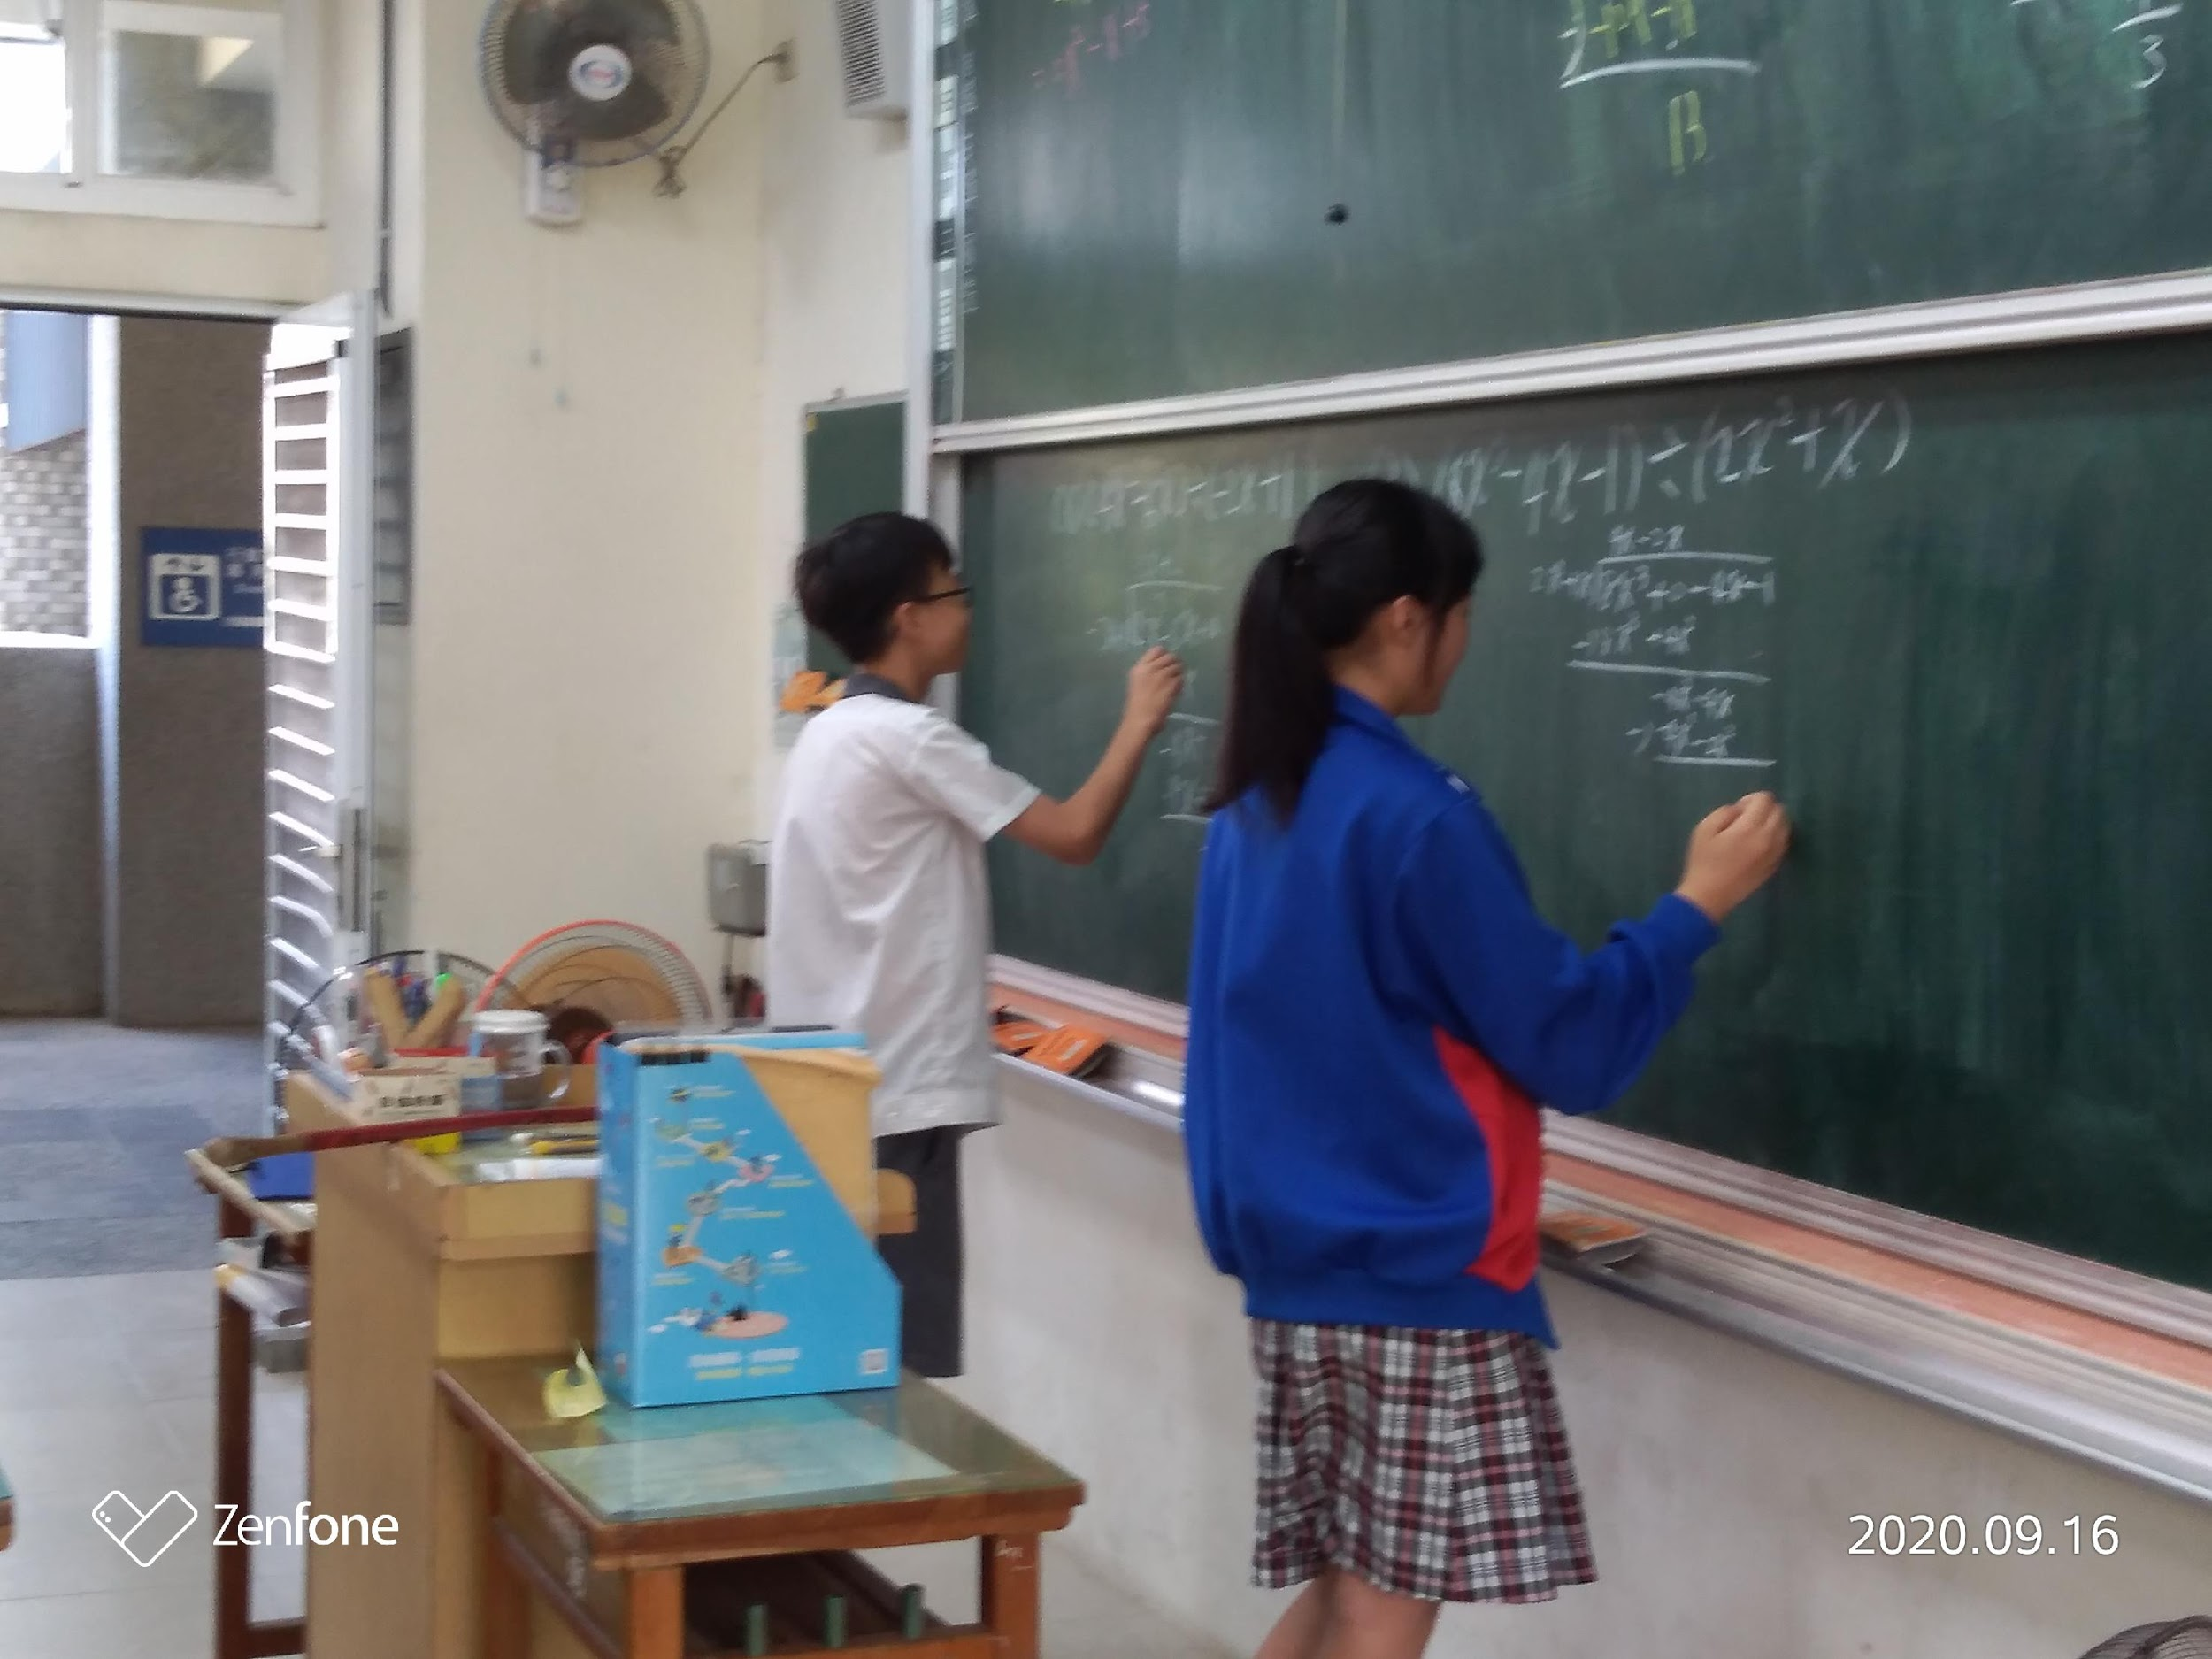 | 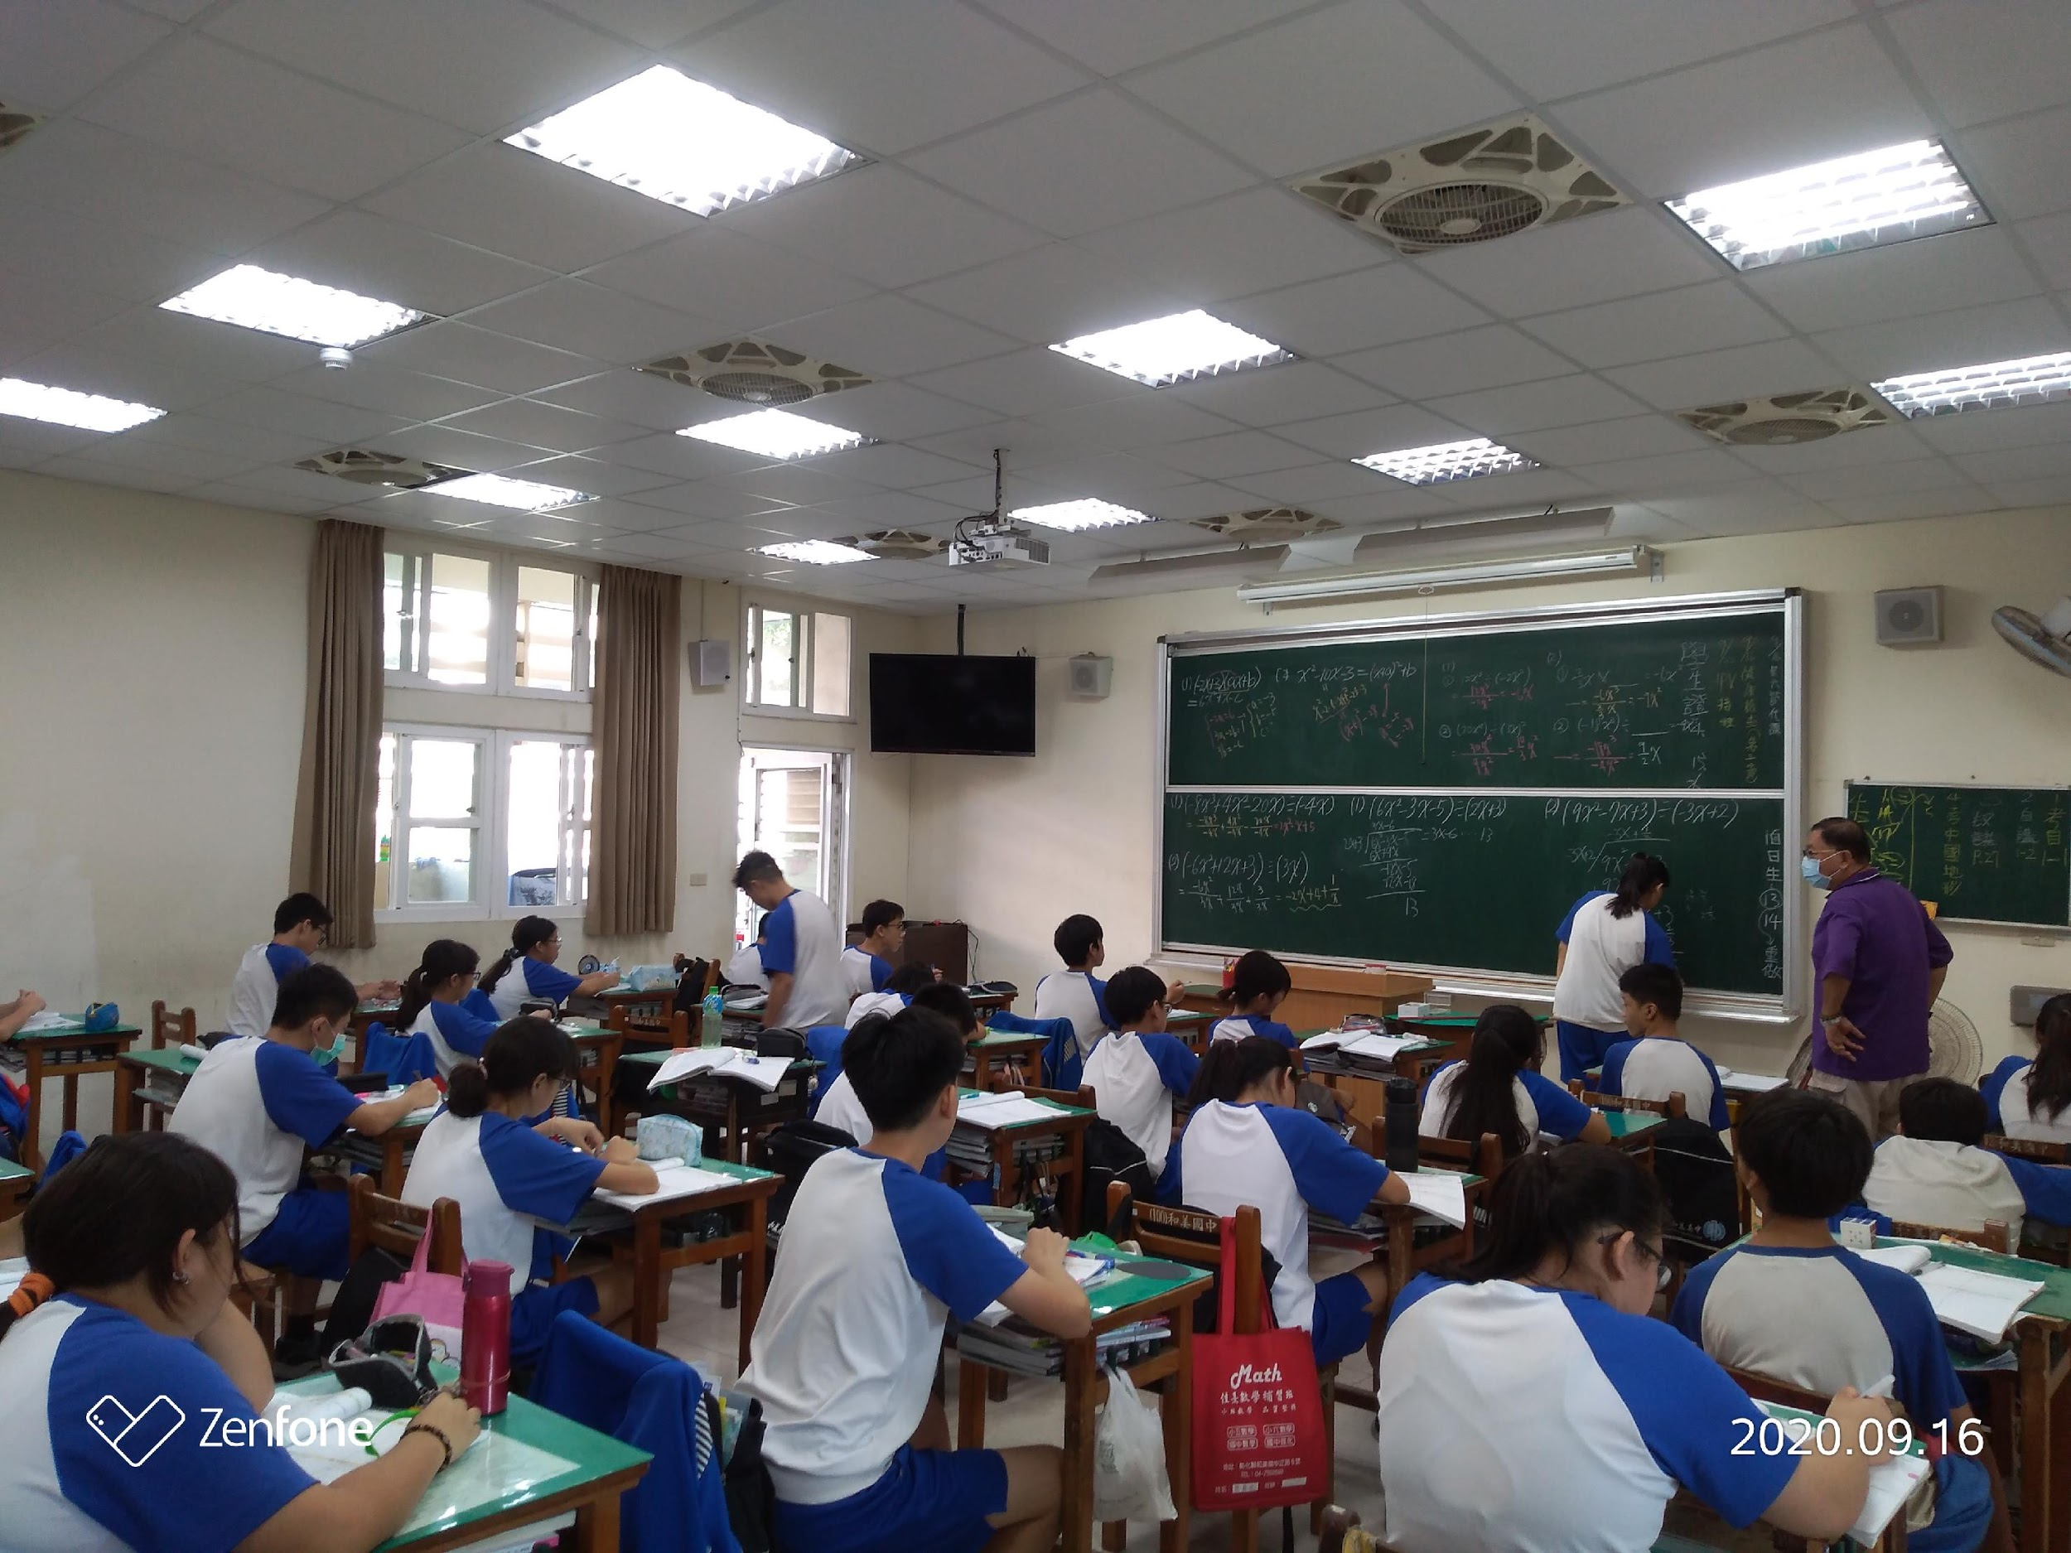
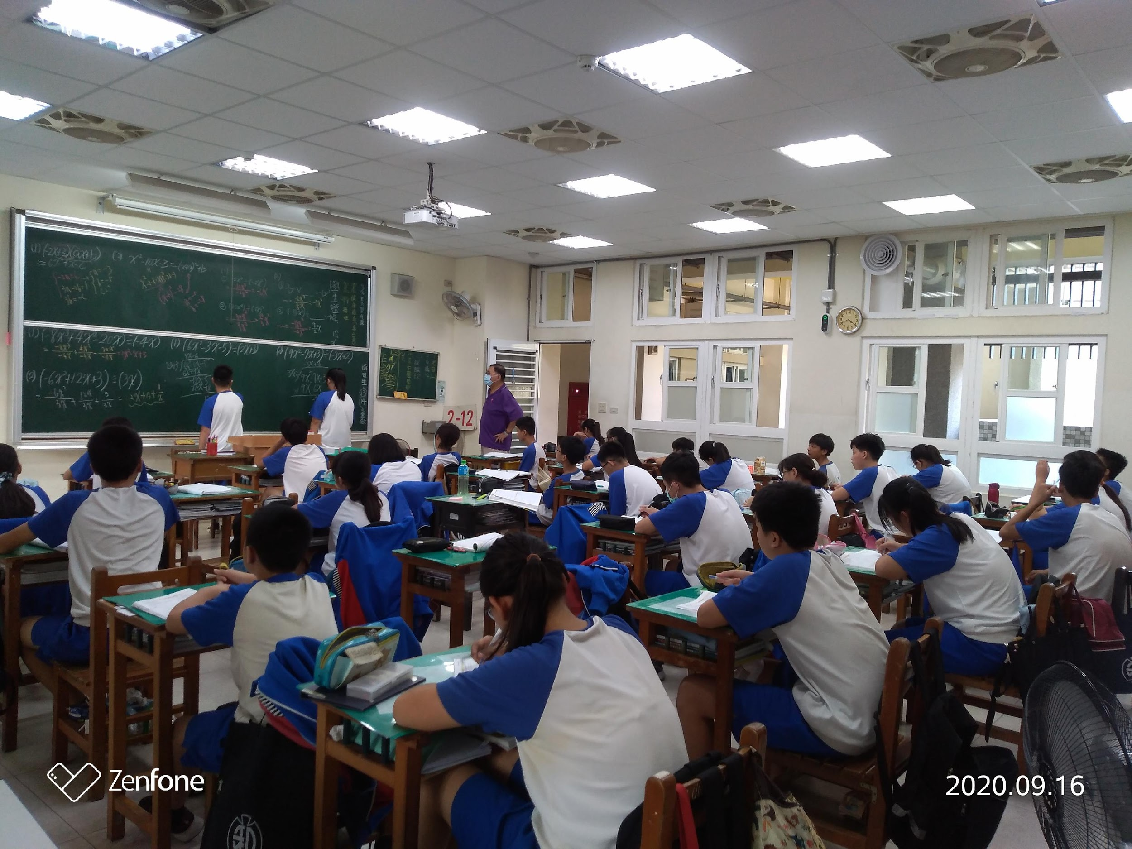 | 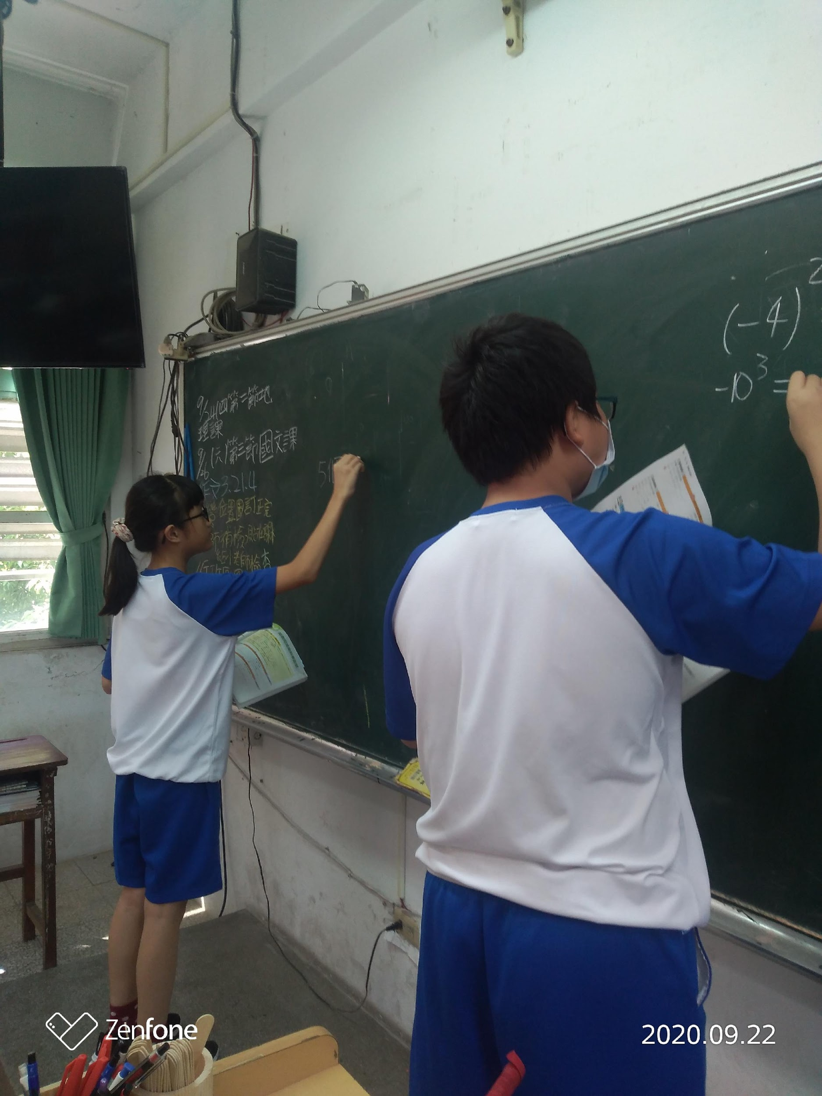

七、省思
善用學習單與分組討論可促進師生溝通並且教學相長
不同面向不同思考可成長
促進學習動能

(檔案下載：學校首頁－行政團隊－教務處－檔案下載)

